附件3：

中国人寿财产保险股份有限公司东莞中心
支公司“保险+服务”方案

一、“保险+服务”方案
保险责任（万元） |  |  |  | 收费标准  （2026年10月31日前签单保单，保费享受九折优惠）
 |  |  |  | 方案一 |  | 方案二 |  |  | 方案三 |  | 方案四 |  | 方案五
基准收费（万元） |  |  |  | 2 |  | 4 |  |  | 6 |  | 10 |  | 定制化方案
优惠收费（万元） |  |  |  | 1.8 |  | 3.6 |  |  | 5.4 |  | 9
第三方民事赔偿责任 （万元） |  |  |  | 20 |  | 50 |  |  | 100 |  | 200
第一方损失补偿  （万元） |  |  |  | 80 |  | 150 |  |  | 200 |  | 300
累计赔偿限额（万元） |  |  |  | 100 |  | 200 |  |  | 300 |  | 500
免赔额 |  |  |  | 0元
安全服务内容（可视用户实际情况调整）
 | 方案一 |  | 方案二 |  |  |  | 方案三 |  |  | 方案四 |  |  |  | 方案五
服务项目 | 风险 评估 | 1次 | 风险 评估 |  | 1次 |  | 风险 评估 | 1次 |  | 风险 评估 |  | 1次 |  | 定制化方案
服务项目 | 安全 巡检 | 4次 | 安全 巡检 |  | 4次 |  | 安全 巡检 | 4次 |  | 安全 巡检 |  | 4次 |  | 定制化方案
服务项目 | 安全 加固 | 1次 | 安全 加固 |  | 2次 |  | 安全 加固 | 3次 |  | 安全 加固 |  | 4次 |  | 定制化方案
服务项目 | 应急 响应 | 按需 | 应急 响应 |  | 按需 |  | 应急 响应 | 按需 |  | 应急 响应 |  | 按需 |  | 定制化方案
服务项目 | 安全 培训 | 1次 | 安全 培训 |  | 2次 |  | 安全 培训 | 3次 |  | 安全 培训 |  | 4次 |  | 定制化方案
服务项目 | 安全 咨询 | 按需 | 安全 咨询 |  | 按需 |  | 安全 咨询 | 按需 |  | 安全 咨询 |  | 按需 |  | 定制化方案
服务项目 | 渗透 测试 | 1次 | 渗透 测试 |  | 2次 |  | 渗透 测试 | 3次 |  | 渗透 测试 |  | 4次 |  | 定制化方案
服务项目 | 病毒木马专项检查 | 1次 | 病毒木马专项检查 |  | 3次 |  | 病毒木马专项检查 | 3次 |  | 病毒木马专项检查 |  | 4次 |  | 定制化方案

二、适用企业
1.国家专精特新“小巨人”企业
2.广东省专精特新中小企业
3.国家级、省级、市级智能工厂（车间）项目企业
4.东莞市专精特新培育库企业、获得技改备案企业
5.规模以上工业企业

三、“保险+服务”方案说明
保险责任 | 保障范围 |  | 具体内容
第三方民事赔偿责任 | 第三方直接经济损失  赔偿责任 |  | 因发生信息泄露事故、数据安全事故或媒体侵权事故造成第三方的直接经济损失。
第三方民事赔偿责任 | 第三方事故应急响应费用 | 法律费用 | 被保险人支付的仲裁或诉讼费用。
第三方民事赔偿责任 | 第三方事故应急响应费用 | 通知费用 | 被保险人依据法律法规应承担的对受信息泄露影响的第三方或相关监管部门的通知费用。
第三方民事赔偿责任 | 第三方事故应急响应费用 | 防御修复  费用 | 被保险人聘请保险合同列明的第三方专业机构对其发生保险事故的系统、软件进行风险评估以及防御、修复所支出的必要、合理的费用。
第三方民事赔偿责任 | 第三方事故应急响应费用 | 咨询服务  费用 | 应对保险事故向保险合同列明的第三方专业机构支付的咨询服务费用。
第三方民事赔偿责任 | 第三方事故应急响应费用 | 危机公关  费用 | 为消除或减轻负面的社会影响和舆论压力，被保险人在保险事故发生后30日内咨询第三方公共关系专业机构及通过公共媒体或网络平台进行宣传、传播及新闻发布所产生的必要、合理的媒体公关费用。
保险责任 | 保障范围 |  | 具体内容
第一方损失补偿 | 营业中断损失 |  | 发生网络安全事故或数据安全事故造成被保险人的计算机系统全部或局部失效，导致被保险人的经营受到干扰或中断，由此产生的赔偿期间内的毛利润损失。
第一方损失补偿 | 赎金及网络勒索处理费用 |  | 第三方以索取钱财为目的对被保险人作出安全威胁或攻击，而引发的赎金及网络勒索处理费用。
第一方损失补偿 | 数据修复费用 |  | 发生网络安全事故或数据安全事故，造成被保险人的计算机系统或数据无法访问、被破坏或干扰，为恢复正常运行所需的合理、必要的数据修复费用。
第一方损失补偿 | 网络应急响应费用 |  | 咨询服务费用；外聘第三方网络安全团队对发生保险事故的计算机系统进行风险评估、软件修复、漏洞修复等的相关费用；宣传、传播措施和新闻发布活动所发生的必要且合理的费用。
安全服务说明
风险评估 | 利用专业工具对IT资产进行全面梳理，对IT资产潜在的威胁、安全措施有效性、以及对业务系统的脆弱性进行评估，形成专业的风险评估报告。
安全巡检 | 周期性安全检查，通过分析设备的运行状态、安全配置、安全日志、告警信息等形成安全巡检报告。
渗透测试 | 通过模拟黑客的攻击行为与分析方法对应用系统进行一次全面的安全测试，识别目标系统中存在的安全风险，输出测试报告与修复建议。针对整改情况进行复测，给出复测结果。
应急响应 | 在发生重大、 紧急网络安全事件后，快速到达现场，提供专业的安全工具检测与分析安全威胁、抑制处置手段，协助快速恢复业务、溯源攻击路径、分析事件原因、提供加固整改建议。
处置与加固 | 根据客户存在的网络安全风险，提供专业可实施的安全加固建议，协助进行加固建议落地，提供加固后的复测服务，输出安全风险复测报告。
病毒木马专项检查 | 采集病毒、木马痕迹；检测病毒、木马通信特征；模拟黑客进行数据包拦截，对网络通讯特征进行检测分析；通过木马的功能、木马自动收集的文件、木马插件生成的文件和被定时打包编号并发送出去相关信息对木马的来源和目的进行分析。
风险意识培训 | 针对全体办公人员进行网络安全风险意识培训，提升全员安全意识。主要内容包括： 网络安全形势分析、 网络安全法及个人信息安全保护法相关解读、勒索病毒的危害及防范、如何加强个人信息保护等。

四、理赔服务
一旦发生网络安全事故，投保企业需立即向保险公司报案索赔，并启动应急响应。保险公司在接到报案后，迅速开展事件评估、协助止损及理赔定损工作。同时，保险公司会委托专业服务商提供IT救助、应急响应及溯源取证等技术支持，帮助投保人控制损失、查明事故原因，核定赔付结果。
投保流程指引图：

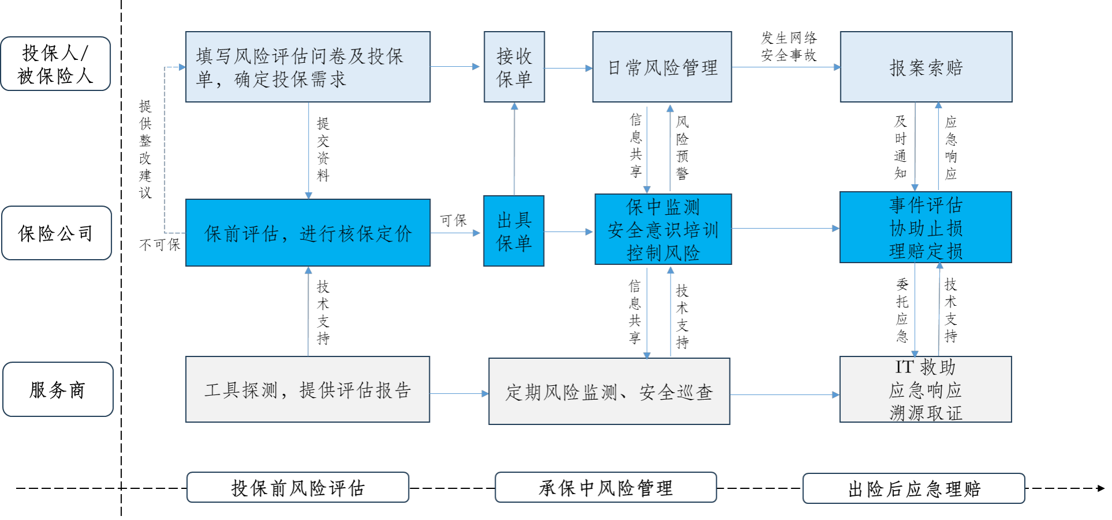

五、网络安全服务合作单位
广东创科安全科技有限公司

六、网络安全综合保险方案适用条款
网络安全综合保险方案报备条款：中国人寿财产保险股份有限公司网络安全综合保险条款（注册编号：C00010831912024041202581）。

七、业务联系人
保险联系人：李雪梅
联系电话：15118363268
电子邮箱：dglixuemei@gd.chinalife-p.com.cn
服务支撑联系人：李文超
联系电话：15626487532
电子邮箱：liwenchao@gd.chinalife-p.com.cn

